Практическое занятие 2

Использование переменных в VBA

Цель занятия: научиться вычислять площадь прямоугольника и подсчитывать сумму цифр в трехзначном числе.

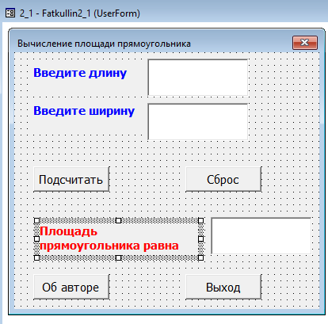

Рисунок 1. Создание формы.

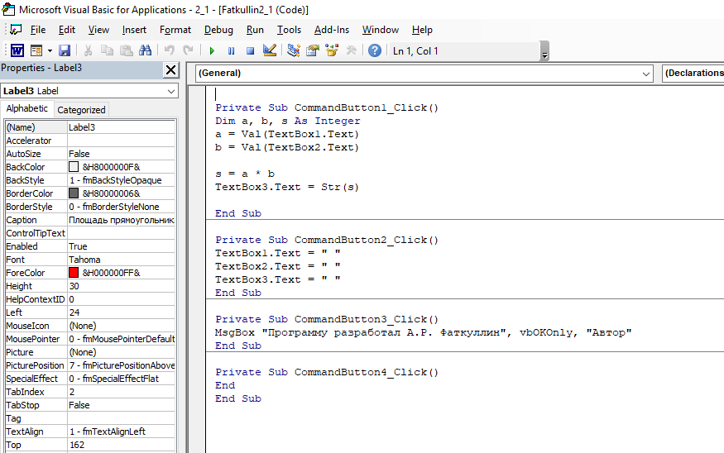

Рисунок 2. Написание кода.

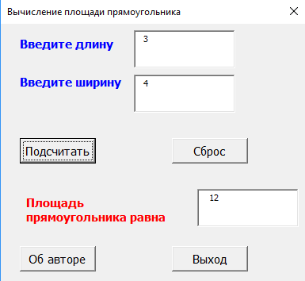

Рисунок 3. Тестирование работы.

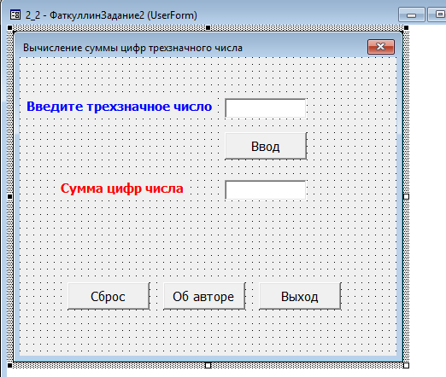

Рисунок 4. Создание формы.

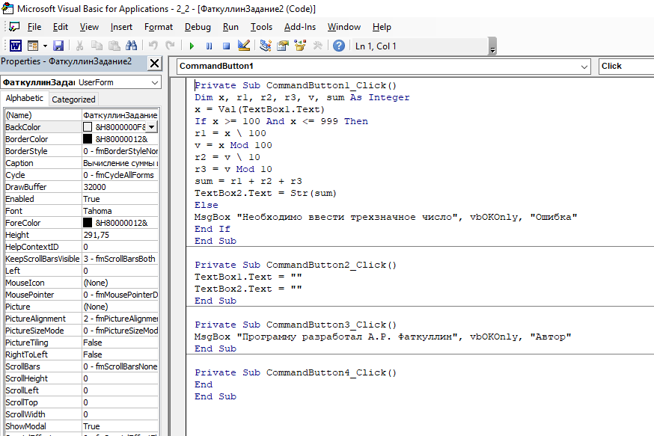

Рисунок 5. Написание кода.

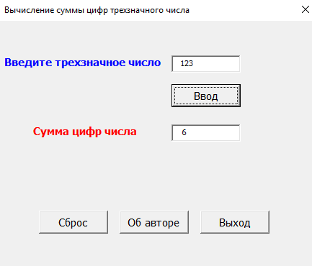

Рисунок 6. Тестирование работы.

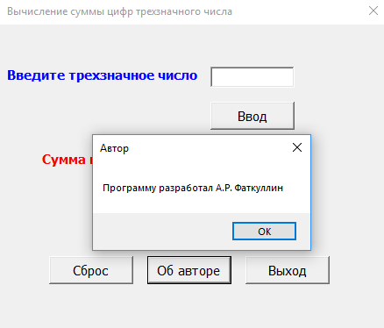

Рисунок 7. Вывод сообщения об авторе.

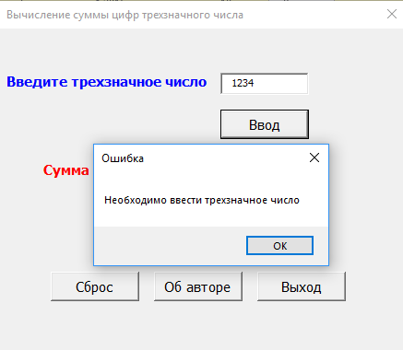

Рисунок 8. Вывод сообщения об ошибке.

**Контрольные вопросы:**

1. **Каковы основные правила наименования переменных в языке Visual Basic?**

Переменная не может начинаться с цифры или содержать пробелы. Может начинаться с _ и содержать только буквы латинского алфавита.

1. **Какие символы применяются в Visual Basic для обозначения операций сравнения?**

= <= >= > < <>

1. **Какая команда используется для явного объявления переменных в Visual Basic?**

Команда - Dim

1. **Укажите основные типы переменных, имеющиеся в Visual Basic.**

Byte, Boolean, Integer, long, single, date, double, string, variant

1. **Как выглядит в Visual Basic оператор присваивания?**

=

1. **Какая стандартная функция применяется для преобразования строковой величины в числовую?**

val

1. **Какая стандартная функция применяется для преобразования числовой величины в строковую?**

str

1. **Каким образом в VBA следует производить очистку текстовых окон перед повторным вводом исходных данных?**

Textbox1.text = " "

1. **Какой символ применяется в Visual Basic для обозначения операции целочисленного деления?**

Символ – “ \ ”

1. **Как обозначается в Visual Basic операция нахождения остатка при целочисленном делении?**

Mod